2018秋沪科版九年级物理教学设计（一）：12.5全球变暖与水资源危机

教学目标

【知识与能力目标】
1、认识水与人类的关系，了解常见的水污染源及水污染现状，认识水污染与缺水是当今世界最严重的社会问题。
2、认识合理利用和保护水资源的重要性，有节约用水的意识；有保护环境、防治污染的紧迫感。
【过程与方法目标】
本节以实例说明水的缺少及污染，在教学中引导学生从多种渠道获取有关信息并进行交流，帮助学生养成节约用水的习惯，增强防治污染、保护环境的意识。
【情感态度价值观目标】
让学生树立可持续发展的意识，树立正确的科学观。有振兴中华，将科学服务人类的使命感与责任感。
教学重难点

【教学重点】
帮助学生养成节约用水的习惯，增强学生对防治污染、保护环境的
【教学难点】
鼓励学生投身到合理利用和保护水资源的科学活动之中。
教学方法

[来源:学_科_网]
讲授法、观察引导与思考相结合。
课前准备

1.多媒体课件。PPT
2.实验器材：
教学过程

一、导入新课
通过课件展示，让学生得出全球气候出现了变暖。
二、新课讲授
（一）、全球气候变暖
1、课件介绍什么是全球气候变暖
全球气候变暖是一种“自然现象”。人们焚烧化石矿物或砍伐森林并将其焚烧时产生的二氧化碳等多种温室气体，由于这些温室气体对来自太阳辐射的可见光具有高度的透过性，而对地球反射出来的长波辐射具有高度的吸收性，能强烈吸收地面辐射中的红外线，也就是常说的“温室效应”，导致全球气候变暖。全球变暖的后果，会使全球降水量重新分配、冰川和冻土消融、海平面上升等，既危害自然生态系统的平衡，更威胁人类的食物供应和居住环境。全球气候变暖一直是科学家关注的热点，2012年10月14日，英国气象局称全球已停止变暖16年，再次引发热议。
2、全球气候变暖的原因
（1）科学家们通过分析19世纪后期以来的全球气象观测资料发现，全球平均气温在过去的100多年中明显上升，到目前已经升高了0．3-0．6°C，如图所示：
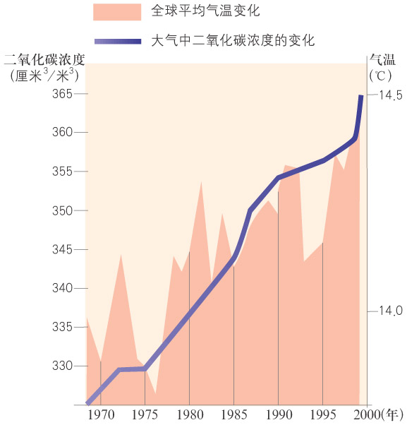
（2）全球变暖除与自然原因（如，全球气候正处于温暖期）有关外，主要是原因是人文原因：①人口的大量繁殖，②矿物燃料（如煤、石油、天然气等）的燃烧，向大气排放了大量二氧化碳等温室气体；③毁林，特别是被称为“地球肺”的热带雨林的破坏等。
3、全球气候变暖的危害
（1）、海面上升的影响
气候变得更暖和，冰川消融，海平面将升高，引起海岸滩涂湿地、红树林和珊瑚礁等生态群丧失，给海岸带生态环境带来了极大的灾难。
（2）、对动、植物的影响

首先，全球气候变暖导致海平面上升，降水重新分布，改变了当前的世界气候格局。 其次，全球气候变暖影响和破坏了生物链、食物链，带来更为严重的自然恶果。[来源:Z§xx§k.Com]
（3）、对农业的影响[来源:Z#xx#k.Com]
全球气候变暖对农作物生长的影响有利有弊。其一，全球气温变化直接影响全球的水循环，使某些地区出现旱灾或洪灾，导致农作物减产，且温度过高也不利于种子生长。其二，降水量增加尤其在干旱地区会积极促进农作物生长。全球气候变暖伴随的二氧化碳含量升高也会促进农作物的光合作用，从而提高产量。
（4）、对人体健康的影响
①全球气候变暖直接导致部分地区夏天出现超高温，心脏病及引发的各种呼吸系统疾病，每年都会夺去很多人的生命，其中又以新生儿和老人的危险性最大。
②全球气候变暖导致臭氧浓度增加，低空中的臭氧是非常危险的污染物，会破坏人的肺部组织，引发哮喘或其他肺病。
③全球气候变暖还会造成某些传染性疾病传播
（5）应对全球变暖
① 减少矿物燃料的燃烧，推广使用清洁能源。
② 保护现有植被和植树造林。
③ 国际合作。
（二）、水资源危机
讲述：缺水已经是一个世界性的普遍现象，据统计，全世界有100多个国家存在不同程度的缺水问题，其中有28个国家被列为缺水国或严重缺水国。在非洲有一半以上的人口缺乏获得安全用水的渠道。
我国的水资源匮乏问题也很严重，西北、东北、华北等北方城市已经被迫每日定量、定时供水。中国的饮用水源污染严重,大部分地下水都受到不同程度的污染.[来源:学,科,网]
问:造成水严重缺乏的主要原因是什么呢?
学生看书后回答
问:面对严峻的缺水、污染问题，我们应该怎么办？
学生思考讨论
（三）、合理利用和保护水资源
展示节水徽标
表达的思想意义是：“水是生命之源，珍惜每一滴水，是公民的义务和责任”。徽标右上方弧线代表自来水管道和水龙头，滴下的一滴水被伸出的手掌接住。将“节水”之意寓于“接水”之中。
问:缺水成为世界性的普遍问题,那么日常生活中我们怎样节水呢?
学生讨论、回答
教师总结：珍惜每一滴水，采取节水技术，防治水污染，植树造林，合理利用和保护水资源。
（四）、想想议议：
1、 愿意给校长建议在我校提倡节约用水么，你会提什么样的建议？
2、你觉得交得起水费就可以浪费水么？
学生讨论
三小结：
组织学生小结
教学反思
略。

